MODELO DE RESUMO

APLICAÇÃO DO MASP ANALISE E SOLUÇÃO DE PROBLEMA EM UMA EMPRESA AVICOLA

ALMEIDA, Joyce1
HERIQUE, Pedro1
GABRIELI, Yara1

MARACAJA, Flavio2

RESUMO

O presente artigo é uma proposta de implementação de um projeto aplicativo desenvolvido sobre a metodologia do MASP a ser estabelecido na empresa Avícola Sérgio aves no setor de transformação de serviço, foi escolhida para ser orientada através da ferramenta MASP, essa organização trabalha com o transporte de carga viva, se enquadrando assim no setor terciário da economia, que é responsável pela oferta de mercadoria e serviços, é uma empresa independente e familiar que trabalha com a terceirização de entrega de aves na região do Nordeste, sua atividade é denominada avicultura que é um ramo da zootecnia onde se dedica à produção de aves, servindo como alimentos, os ovos e a carne do animal.

PALAVRAS-CHAVE: No máximo 4 (quatro) palavras-chave.

INTRODUÇÃO

A metodologia do MASP (Método de Análise de Solução de Problemas) é uma ferramenta essencial para a resolução de problemas em uma organização. Segundo Kume (2020), “problema é o resultado indesejado de um trabalho”. Deste modo existe várias definições para problema, e inovar tornou-se um importante objetivo para as empresas de sucesso no mercado. A diversas ferramentas a serem utilizadas para solucionar problemas nas empresas.
A ferramenta MASP é uma metodologia muito indicada para solucionar problemas, definida por Santos Et Al. (2010), é uma ferramenta completa, pois utiliza o PDCA para realizar sua aplicação.
Para Campos (2020), o ciclo PDCA é um método que tem como objetivo conseguir resultados decisivos e confiáveis nas atividades da empresa. É uma maneira eficiente de planejar e executar melhoria no processo de padronização das informações do controle de qualidade, de maneira que venha melhorar a compreensão, excluindo erros coerentes nas análises e nas informações.
Essa metodologia consiste em permitir que a empresa mantenha um foco nas melhorias contínuas, porque permite focar na padronização e na busca pelas reais causas dos problemas até que seja solucionado.
A organização executa o transporte de animais vivos, para o abatedouro e em seguida para as grandes empresas de congelados e embutidos além de pequenos comércios. Sua dificuldade principal está relacionada com seu setor interno que por sua vez tem como base os colaboradores, além de ter uma falha constante no setor de logística.
Tendo como foco o setor interno o MASP vai ser útil para definir a melhor forma de atacar os problemas, definindo prioridades entre eles. Contribuindo assim para a melhoria da empresa.

O trabalho tem por objetivo uma proposta de implementação de um projeto aplicativo desenvolvido sobre a metodologia do MASP a ser estabelecido na empresa Avícola Sérgio aves no setor de transformação de serviço, foi escolhida para ser orientada através da ferramenta MASP.

MATERIAL E MÉTODOS

A empresa apresentada no Projeto Aplicativo é conhecida como Avícola Sérgio Aves, sediada na cidade Alagoa Grande, se encontra no mercado há mais de 20 anos atuando com entregas por boa parte do Estado da Paraíba. A organização se encontra no ramo de transportação distribuindo aves vivas, sendo assim, está situada no setor terciário da economia se encaixando como prestação de serviço. Por não ser do ramo granjeiro, não tem atividades de criação avícola. A empresa apresentada no presente artigo trabalha somente com a venda de aves vivas e sua parte logística, onde terceiriza o setor da criação comprando de outras empresas onde as mesmas cuidam da produção de aves. Os métodos de investigação ocorreram através de Estudo de caso,exploratório, com aplicação direta do MASP- metodologia de analise e soluções de problemas.

DIAGNOSTICO DE PROBLEMA
O Setor financeiro que tem como comorbidade clientes que demoram a pagar e prejudicando o capital de giro, fazendo com que haja atrasos no pagamento com fornecedores, que se perduram por três dias. O setor de logística possuem anomalias constante relacionados aos atrasos nas entregas, danificação das mercadorias por conta das falhas no manuseio dos funcionários, desvios dos funcionários nas entregas no meio do trabalho.

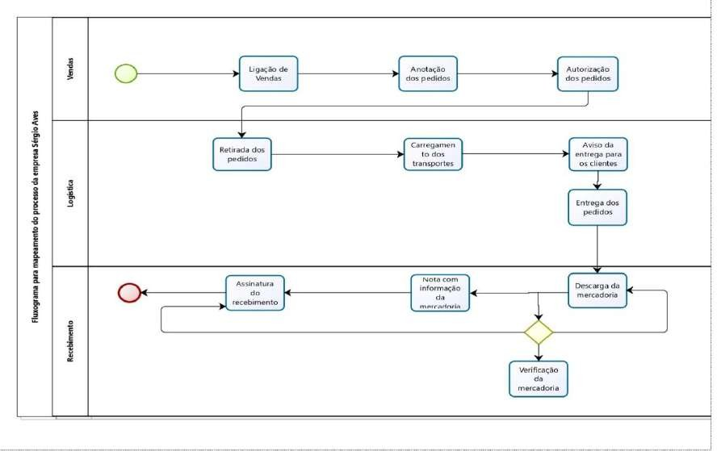

O setor de Vendas não possui um controle diário das vendas, só se atualiza para quem foi feita a venda no retorno do motorista a sede, ocorre também uma barganha dos clientes com alteração dos preços para serem cobrados abaixo do preço de mercado e falta de organização dos funcionários com os pedidos feitos. No setor de RH não se possui pessoa qualificada para a atuação no setor, no entanto tem um encarregado.
A empresa avícola sofre com muita reclamação dos clientes em relação aos atrasos nas entregas e ao comportamento irregular dos funcionários, isto vem afetando tanto o setor de venda, como também o setor financeiro, ocorrendo assim, o cancelamento de alguns pedidos e a danificação e variação do produto.

Figura 1 - Identificação dos Problemas Investigados
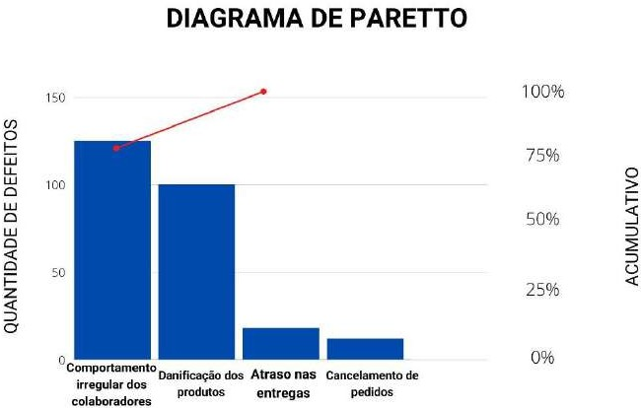

Fonte: Autores (2023)
As não conformidades que aconteciam na falta de treinamento adequado para os colaboradores, que estava ocasionando em reclamações e desistências dos clientes foram identificadas no objeto de estudo do trabalho.

CONSIDERAÇÕES FINAIS

As considerações finais deverão apresentar os resultados do estudo e seu posicionamento dos autores sobre a temática e os resultados.

Por meio dos resultados expostos ao longo do artigo, é perceptivo o êxito na aplicação das ferramentas, após a avaliação da implantação do MASP, pode se ver por uma perspectiva diferente, os colaboradores terão um treinamento adequado e os setores de venda e financeiros possuirá uma organização em tabelas dos seus fornecedores e compradores para se ter um controle sobre as mercadorias, foi estabelecido também um número de contato e um e-mail, para reclamações, elogios além de sugestões para a melhoria no atendimento e rapidez na entrega.

Como sugestão apresentamos a empresa que o RH fornecesse um treinamento adequado para os funcionários com duração de duas semanas, para solucionar o problema com o atendimento irregular, a equipe de venda e o financeiro trabalharão em conjunto para criar uma tabela com nomes e informações de seus clientes e atualizarão todos os dias, será desenvolvido um aplicativo para que os caminhoneiros assim que fizerem a entrega e receberem o pagamento, comuniquem imediatamente o setor financeiro para dar baixa no contrato isto resolverá os atrasos nas novas entregas.

REFERÊNCIAS

SOBRENOME, Nome. Título da obra em negrito: subtítulo sem negrito. Cidade: Editora, Ano. SOBRENOME, Nome. Título da obra em negrito. Cidade: Editora, Ano.
Também poderá conter referencias de artigos científicos.

¹ Formação ou titulação do Aluno. E-mail:
² Formação ou titulação do Professor. E-mail:

